מבוא להנדסת חשמל 1 – סדר שני – 8 (בית)

חשב את התגובה להלם של זרם הסליל כאשר נתון:
C
R1
L
R2
+
_
V1
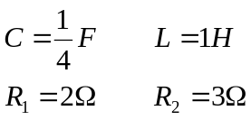

פתרון
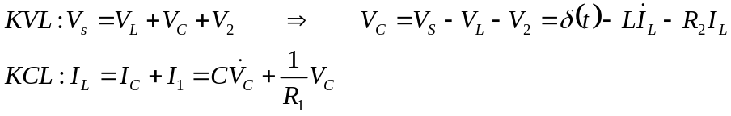
נציב את המשוואה הראשונה בשניה:
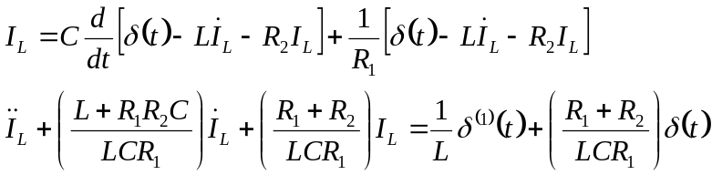
לאחר הצבת ערכים:
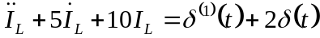
נמצא את הפתרון כסופר-פוזיציה של שני פונקציות הערעור (זכרו כי זהו מצב של ZSR). את זה נעשה ע"י מציאת התגובה למדרגה וגזירה פעם ופעמיים.
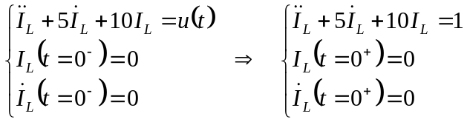
כאשר את המעבר האחרון בצענו ע"י אינטגרציה בתחום 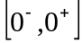.
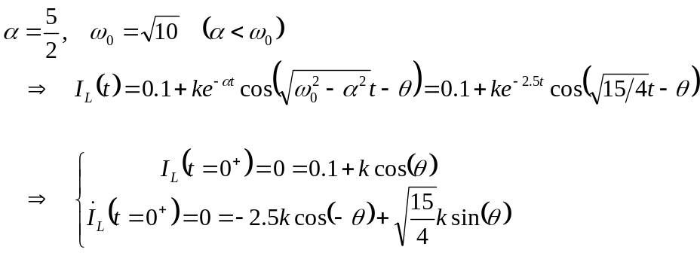
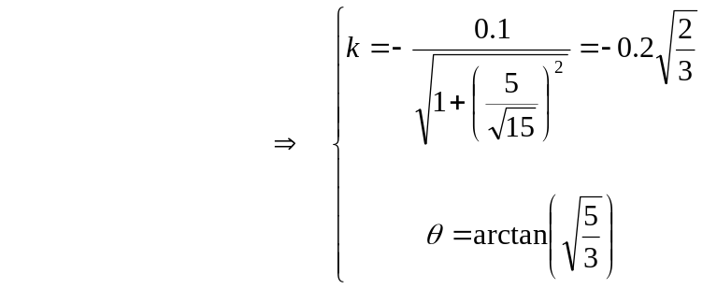
לכן התגובה למדרגה היא:
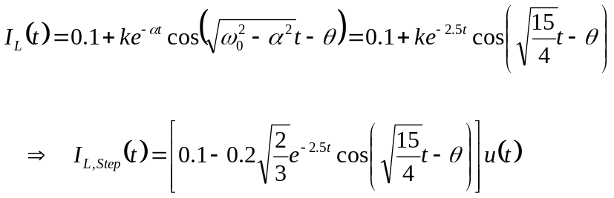
לקבלת התגובה להלם גוזרים:
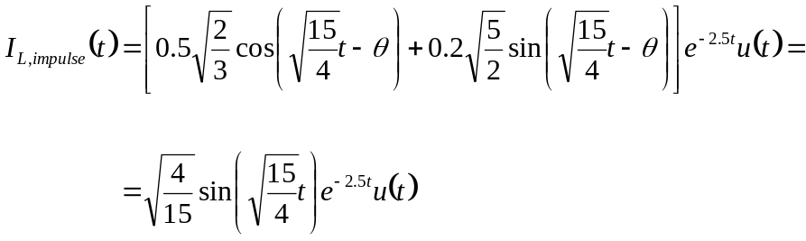
במעבר האחרון השתמשנו בזהויות טריגונומטריות, אך זה לא הכרחי אלא להקל בביצוע השלבים הבאים. לקבלת התגובה לדובלט (doublet) גוזרים פעם נוספת:
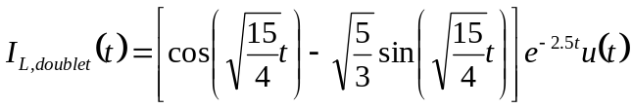
ולבסוף:
